Выпуск
№11
4 мая
2017 г.
МАОУ СОШ №45 города Тюмени

ШКОЛЬНЫЙ ВЕСТНИК

День Победы – праздник всей страны,
Духовой оркестр играет марши
День Победы – праздник седины
Наших прадедов, дедов и кто постарше.
Даже тех, кто не видал войны,
Но ее крылом задет был каждый
Поздравляем с Днем Победы мы!
Этот день для всей России важный!»
Каждый россиянин глубоко почитает великое событие День победы. Если бы не великая победа, что нас могло ожидать? Всему лучшему в жизни мы обязаны защитникам нашего Отечества.
Великая Отечественная - это самая страшная и близкая к нам война. В 1945 году именно 9 мая московские главнокомандующие получили документальное подтверждение о капитуляции фашистских захватчиков. Радость была настолько велика, что парад победы был назначен к 24 июня, который провели на Красной площади. С тех времен традицию сохраняют, ежегодно празднуя день победы.
9 мая 2017 года, 72-й год Победы – этот праздник отмечают в каждый семье. Герои Великой Отечественной войны в рамках большой страны, это люди, которые своими заслугами выделились особенно. Но в каждой семье также имеются свои герои – деды, прадеды, бабушки, которые принимали участие в боевых действиях.
Уважение и почтение дня 9 мая остается безусловным, потому что, именно в этот день, в далеком 1945 году Советский союз одержал окончательную победу над фашисткой Германией. В этот день миллионы людей не только в союзе, но также по всему миру смогли вздохнуть с облегчением и гордо посмотреть в уже светлое будущее.

СЕГОДНЯ В НОМЕРЕ:

- Ветераны наша гордость
…….………….......…....стр.2
- Памятные места нашего города…...….……..…...стр.2
- 9 мая 2017 года в Тюмени
…………………………стр.3
- Журавли нашей памяти
.………………………...стр.4
- Георгиевская ленточка
……………....................стр.5
- Город – герой Ленинград…….………стр.5
- Читаем книги о войне
..……………….…….…стр.6
- Стихи Е.Н. Поддубной
…………………………стр.7
- Посвящается героям ВОВ
………………....….…...стр.8
- Ирина Геннадьевна Третьякова
…………………………стр.9
- Эко - бюллетень .…..стр.9
- Оцелоты…..…….…стр.11
- Школьная баскетбольная команда………….…..стр.11
- Я в коллективе или как избежать конфликт в классе ………………..стр.12
- Поздравление .….…стр.13
- Правильный завтрак………………стр.14
- Тортик к празднику ………………….…….стр.15
- Открытки своими руками……..…..стр.15
- Подведём итог ………………………стр.16
- Выпуск подготовили……..…стр.17
Ветераны наша гордость

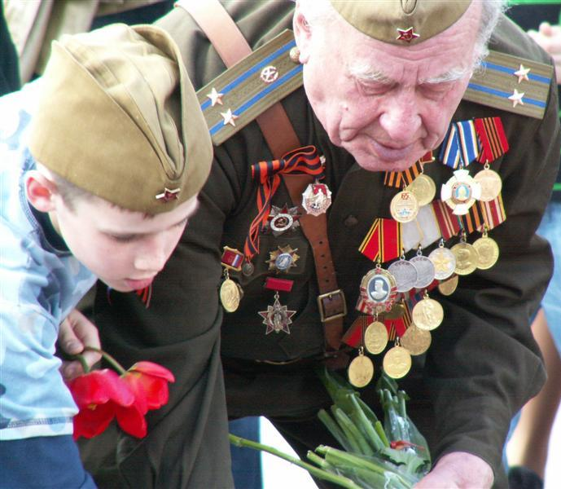

«День Победы – дня дороже нету,
День Победы – самый главный день
В этот день на зависть всей планете,
Все награды Родины надень»

«Вас живых становится все меньше
Вы старитесь со временем годов,
А было время, каждый шел увенчан
Салютами в честь взятых городов…»
В семьях наших школьников живут воспоминания о героях Великой Отечественной войны. Но самое главное, живы еще и очевидцы тех исторических событий.
Анастасия Рыжкова, ученица 3д класса рассказывает: «Мою прабабушку зовут
Памятные места нашего города

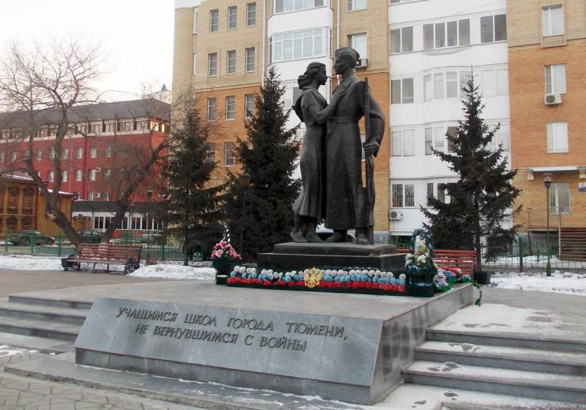
Памятник учащимся школ города Тюмени, не вернувшимся с войны также принято называть монументом "Прощание".

Клавдия Владимировна Осинцева, она родилась в 1922 году.
Моя прабабушка участница трудового фронта. Сейчас ей 95лет, но она очень хорошо помнит, те страшные годы, ведь ей было всего лишь 19, когда началась Великая Отечественная война. Прабабушка награждена: медалью «Ветеран труда», медалью «За доблестный труд в Великой Отечественной войне» и др.
Мой прадедушка Семен Федорович Осинцев не дожил до светлого дня Победы, участник Великой Отечественной войны. Отважно защищал Родину. Награжден орденом «Красной звезды», и медалью «За победу над Японией».
Еще один прадедушка Иван Васильевич Кугаевский, участник Великой Отечественной войны был награжден медалью «За Отвагу» и орденом «Отечественной войны 2 степени».
Моим ровесникам я желаю жить в мире и любить свою Родину!

Рыжкова Анастасия, 3д класс

Скульптура расположена в сквере напротив площади Борцов Революции.
Монумент был воздвигнут в 1991 году в честь 50-летней годовщины Великой Отечественной Войны и посвящен молодым воинам, которые отправились защищать Родину сразу после окончания школы.
Композиция состоит из статуи вооруженного парня и босой девушки, как знак того, что война пришла стремительно и не оставила времени на раздумья. Памятник выполнен по проекту тюменского скульптора Распопова и архитектора Жученко.

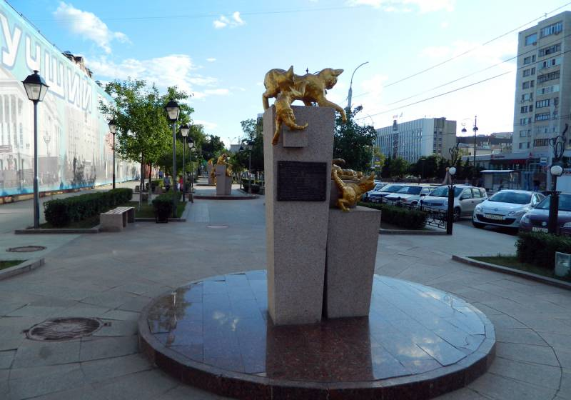
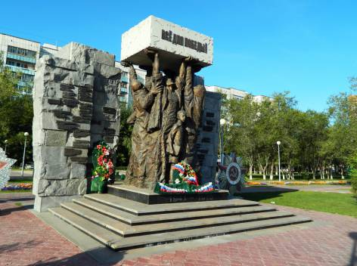
Памятник Труженикам тыла в Великой Отечественной войне 1941-1945 годов в Тюмени установлен в 2010 году в одноименном сквере на улице 30 лет Победы.
Авторами монумента являются мастера Савин, Медведев и Титлинов, которые изобразили композицию из бронзовых фигур мальчика, конструктора, работницы предприятия и инвалида войны. Статуи удерживают плиту с надписями "Всё для победы!" и "Всё для фронта".
Позади скульптуры на 4-х ярусном постаменте, символизирующем годы войны, расположилась стена с перечнем компаний Тюменского региона. Открытие монумента было приурочено к 65-летию со дня победы в Великой Отечественной войне.
9 мая 2017 года в Тюмени
Горожан и гостей города ждет большая праздничная программа. А перед праздником город получит праздничное оформление. У мемориала "Прощание" и у Вечного огня будут стоять почетные караулы, пройдут митинги памяти и возложение

Сквер сибирских кошек в Тюмени находится рядом с Цветным бульваром на улице Первомайская и был открыт в 2008 году. Уютная аллея со скульптурами символизирует помощь блокадному Ленинграду в борьбе с крысами.
Известно, что из сибирского региона в Северную столицу было перевезено почти 5 тысяч кошек, причем из Тюмени не менее 238 особей.
Сквер состоит из рядов с гранитными тумбами и скульптурами позолоченных чугунных котов, выполненных по проекту Марины Альчибаевой.

цветов.
Утром 9 мая на Центральной площади Тюмени и на ул. Республики состоится парад. Будет и традиционная акция "Бесмертный полк". В праздничном шествии на параде пройдут тюменцы с фотографиями своих родственников, участвовавших в Великой Отечественной войне.
На Цветном бульваре, в сквере Депутатов, площади 400-летия Тюмени, в сквере Комсомольском и у здания Тюменского технопарка состоятся концерты. Будет работать полевая кухня. Завершится праздник фейерверком в зоне отдыха Заречных микрорайонов.
Учащиеся нашей школы примут активное участие в праздничных мероприятиях.
В преддверии праздника с 17.04.2017-по 31.05.2017 в рамках акции «Народная победа» готовится оформление «Стены памяти», на которой будут размещены семейные реликвии времен войны, фронтовые письма, слова благодарности воинам-победителям, в акции примут участие школьники, родители, педагоги.
По традиции пройдет акция «Праздник в дом к ветерану», ребята 1-4 классов приготовили более 100 праздничных открыток, которые будут вручены жителям микрорайона.
В Доме культуры «Орфей» зазвучат песни Победы, в концерте примут участие школьники 6 классов.
Журавли нашей памяти
«Мне кажется порою, что солдаты,
С кровавых не пришедшие полей,
Не в землю эту полегли когда-то,
А превратились в белых журавлей»
Р.Гамзатов

4 мая школьники 5, 9-11 классов нашей школы примут участие в патриотической акции флешмоб «Белые журавли памяти»

Мастер-класс по изготовлению «Бумажных журавликов»

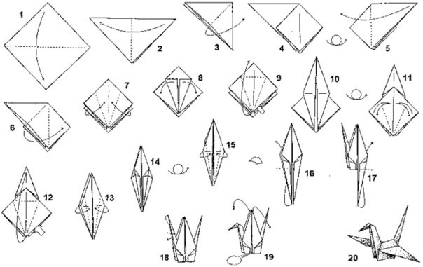

*Оригами (дословно "сложенная бумага") - древнее искусство складывания из бумаги, уходящее своими корнями в традиции Японии и Китая.

Подготовила Дубровина Юля, 6а класс

4 мая школьники 7-8 классов возложат цветы к памятному знаку «Вечная слава воинам, отстоявшим свободу и независимость нашей Родины. Земной поклон тебе, народ-победитель. 1941-1945г.г.»
5 мая все ребята с 1-11 класс станут участниками патриотических классных часов «Память сердца»;
В праздничный день 9 мая на площади у школы состоится концерт «Победный май», в котором примут участие школьники 1-11 классов.

С наступающим праздником!
Мира и благополучия!

Георгиевская ленточка

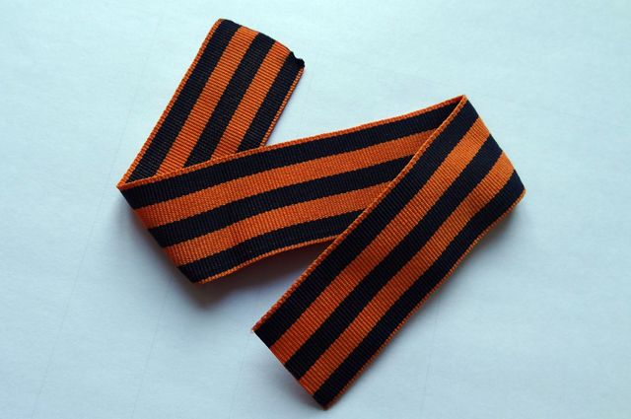
В Тюмени стартует Всероссийская акция «Георгиевская ленточка»
Город-герой Ленинград (Санкт-Петербург)

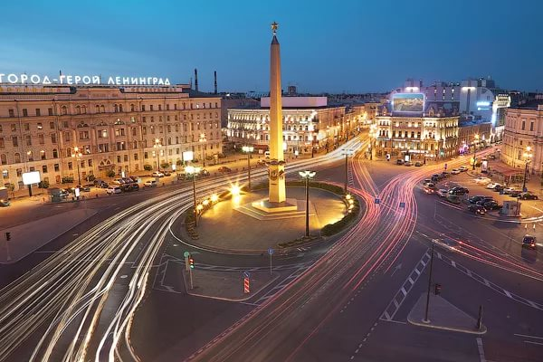
Город основан 16 (27) мая 1703 года по указа Царя Петра I. С 1712 по 1918 г. город являлся столицей Российской Империи. В 1917 году именно в Санкт-Петербурге вспыхнуло восстание рабочих, которое затем превратилось в социалистическую революцию.
Именно за этот факт Гитлер особенно ненавидел Ленинград и намеревался не просто оккупировать город, но полностью стереть его с лица, устроив настоящий геноцид.
Однако благодаря героическим действиям Красной Армии и самих жителей города, Ленинград удалось отстоять. Жители города выдержали 900 дневную блокаду Ленинграда. Превозмогая голод и болезни,

По традиции тюменцы могут получить символ Победы Георгиевскую ленточку
30 апреля с 13 до 16 часов на площади Памяти и в ТРЦ «Гудвин», и 7 мая на Тюменской набережной и в ТЦ «Галерея «Вояж».
Планируется, что до 9 мая волонтёры распространят более 15 тыс. ленточек.

работали над обороной города, многие сражались в отрядах народной самообороны и среди партизан.
Битва за Ленинград началась 10 июля 1941 года, при этом немецкая армия значительно превосходили силы Красной Армии. За период блокады по Ленинграду было выпущено около 150 тысяч снарядов и сброшено 102520 зажигательных и 4655 фугасных авиабомб. Было разрушено 840 промышленных предприятий, более 10 тысяч жилых зданий. Потери среди гражданского населения от голода и бомбежек составили свыше 640 тысяч ленинградцев, не считая потерь городков и поселков Ленинградской области.

Несмотря на явное превосходство фашисткое наступление на Ленинград было остановлено, в помощь Красной Армии была создана армия народного ополчения составом 130 тысяч человек, свыше 500 тысяч жителей работали на оборонительных рубежах, в городе было оборудовано свыше 22 тысяч огневых точек, на многих улицах были установлены противотанковые баррикады. Ослабить фашисткое наступление помогли
также партизанские отряды жителей из Новгорода, Старой Руссы, Пскова. Когда немецкое командование поняло, что быстро город не взять, его жителей решили изморить голодом и уничтожить бомбежками. С 4 сентября начались массовые бомбежки города, в городе начала ощущаться нехватка продовольствия, с 20 ноября 1941 года начали выдавать хлеб по карточкам: 250 гр рабочим, 125 гр всем остальным. 30 января 1942 года
За время блокады было отремонтировано более 2 тысяч танков, полторы тысячи самолетов, тысячи морских и полевых орудий, изготовили 225 тысяч автоматов, 12 тысяч минометов, свыше 10 миллионов снарядов и мин.

Читаем книги о войне

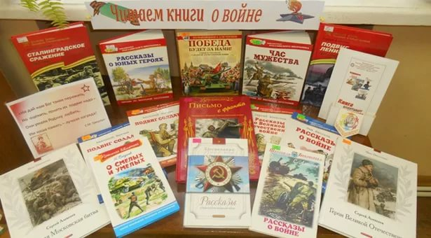
Сколько бы ни прошло времени со дня Победы, события сороковых годов двадцатого века по-прежнему свежи в памяти народа, и не последнюю роль в этом играют произведения писателей. Какие же книги о войне можно прочитать?
Разумеется, самыми интересными будут те произведения, герои которых ваши сверстники.
Что пережили ровесники? Как вели себя в сложнейших ситуациях? Какой вклад внесли в Победу?
Перед тем как познакомиться с произведениями о войне, хорошо, если кто-то
Известен дневник Тани Савичевой - маленькая записная книжка, в которой всего 9 записей о смерти каждого из родных. Героизм маленькой 12-летний девочки состоял в том, что она, становясь свидетельницей смерти своих родных, не испугалась, не опустила руки, а наоборот делала записи. Ее записи впоследствии сыграли историческую роль - они были предъявлены на Нюрнбегском процессе в качестве одного из документов, обвиняющих фашизм в преступлениях против человечества.
Город-герой, город-фронт не просто выстоял. Ленинград показал всему миру силу духа, героизм и гордость русского народа.

Подготовила Зубова Алена, 6в класс

из взрослых сможет рассказать о том, как мужественно защищали родину солдаты, как погибали старики, женщины и дети; как попадали в плен ни в чем не повинные люди.
Можно почитать рассказы об этом тяжелейшем времени в истории страны: Алексеев С. «Рассказы о войне», Баруздин С. «Шел по улице солдат», Кассиль Л. «Твои защитники», Маркуша А. «Я – солдат, и ты – солдат», Митяев А. «Письмо с фронта», Гайдар А. «Клятва Тимура», «Сказка о Военной Тайне, о Мальчише-Кибальчише и его твердом слове».

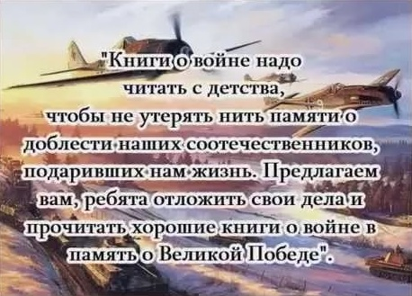
Война не давала детям времени на взросление – они сразу становились взрослыми! Девчонки и мальчишки, оставшиеся сиротами, вынуждены были выживать в сложнейших условиях военного времени. Произведения, повествующие о судьбах детей, потерявших всех близких, не оставляют равнодушными никого из читателей: их невозможно читать без слез. Эти книги о войне для детей помогут подрастающему поколению научиться по-настоящему любить свою семью, ценить все
то хорошее, что есть в их жизни.

Стихи Е.Н. Поддубной

Авторские стихи
Елены Николаевны Поддубной, учителя начальных классов

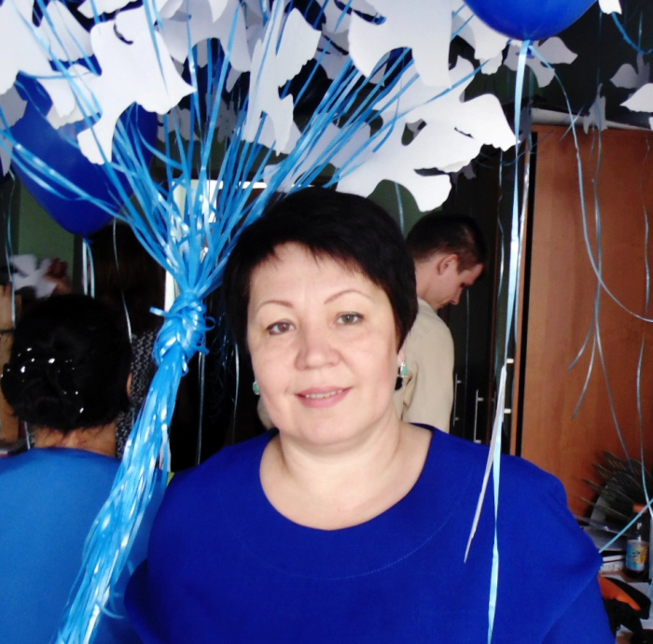

Эта весна так похожа на осень...
Елена Архипова-Поддубная

Эта весна так похожа на осень,
Будто бы сил больше нет у Земли.
Ветер воскресшие листья разносит,
С тех кораблей, что однажды сожгли.
Эта весна так похожа на осень,
Эта война так похожа на мир,
Здесь о здоровье друг друга расспросят,
Там разнесет чью-то жизнь в клочья взрыв.
Эта весна не предчувствует лета,
Нет у неё для спасения идей,
Дебит не сходится с кредитом где-то
Бомбами гонят из дома детей.
Господи, нам бы пожить ещё в мире!
Чтобы земля пробудившись от сна,
Всех командиров свела по квартирам...
Чтоб на земле наступила весна.

Только солнышко пригрело...
Елена Архипова-Поддубная

Только солнышко пригреет,
Ребятишкам не до сна,
Все на улицу, скорее!
Там на улице! Весна!
Выбрались и загалдели
Из-под крыши воробьи,
А к обеду забелели
По канавам корабли.
Приключений ждут в пороге
Новенькие сапоги,
Доведут мальчишек ноги
Вдоль оврага до реки.
Речка вскрылась, закипела
И в пучину новых вод
Бело - голубое тело
Погружает небосвод.

Посвящается героям ВОВ

Феоктистова Лариса, ученица 8 класса под впечатлением урока музыки, посвященного Великой отечественной Войне, написала стихотворение, посвященное погибшим защитникам Отечества

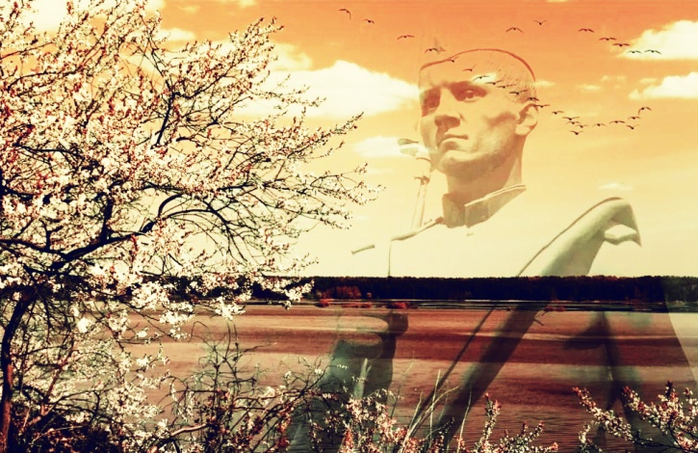

Девочка-весна
Елена Архипова-Поддубная

Под пледом пасмурного неба,
Что в спешке обронила ночь,
Сошли на нас покой и нега,
И тяжесть их не превозмочь.
Лишь мелкий дождь заводит дело,
Дырявит покрывало сна,
На нашу улицу несмело
Ступает девочка-весна.
Её стараньям неумелым
Помочь хозяин каждый рад,
В наряде дымчатом и сером,
Уже воспрял пустынный сад.

«Журавли»

Их души, журавлиной стаей,
Летят на небе голубом.
За родину всю жизнь отдали,
Столкнувшись со страшной смертью лбом.
Они держались, веря в силу
И победили в той войне.
Как птицы улетевшие, герои,
Их души стаей в сизой мгле…

Ирина Геннадьевна Третьякова

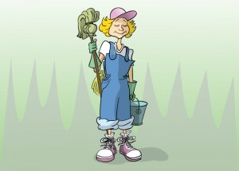
В этом выпуске хотим рассказать о человеке, отвечающего за чистоту и порядок.
Ирина Геннадьевна Третьякова работает в нашей школе уже 21 год, несколько раз увольнялась, но всё равно возвращалась обратно. Ирина Геннадьевна очень трудолюбива и любит свою работу, коллег и учеников. Она пожелала школьникам хорошо учиться, быть веселыми, задорными и уважать чужой труд, а коллегам терпения и здоровья.
Уборщица - это человек, который наводит порядок, протирает пыль, поливает цветы, то есть делает нашу школу уютной, чистой и красивой.

Эко - бюллетень (продолжение)

Научные открытия
(продолжение; начало см. в «Школьный вестник №9»

Невероятно, но факт все живое вокруг имеет электромагнитную природу. Видимый свет, грозовые явления, такие фундаментальные биологические процессы, как фотосинтез, фототаксис, фотопериодизм, зрение, нервные импульсы, радиационный мутагенез и др. в своей физической основе представляют особые случаи взаимодействия излучений с биологическими структурами (Кудряшов, 1982). Являясь первичным периодическим экологическим фактором, естественное магнитное поле Земли на протяжении миллиардов лет постоянно воздействовало и воздействует на

Что бы было, если такой профессии не стало, трудно даже представить! Будем ценить труд людей, обеспечивающих нам комфортные условия.
В России сложилось такое мнение, что низкооплачиваемая работа очень легка, но это мнение ошибочное каждая работа требует усилий и терпения.

Спасибо Ирине Геннадьевне и всему техническому персоналу за чистоту, терпение!

становление, состояние и динамику экосистем. Общей чертой для всех электромагнитных излучений является их квантовая природа, определяющая характер их распространения и взаимодействия с веществом (Кудряшов, 2008).
Все виды магнитной активности взаимосвязаны с солнечной активностью, как с увеличением числа солнечных пятен, так и со вспышками на Солнце, и характеризуются определенной периодичностью (Пресман, 1968; Казначеев, Михайлова, 1981; Эллисон, 1959; Яновский, 1978;).
Недра богаты залежами полезных ископаемых, такими как магнитные руды, которые, помимо своих уникальных свойств также взаимодействуют с биологическими организмами. Беспозвоночные животные и некоторые позвоночные (птицы) совершают
суточные, кормовые миграции, а также перелеты, ориентируя ось своего тела вдоль магнитного меридиана.
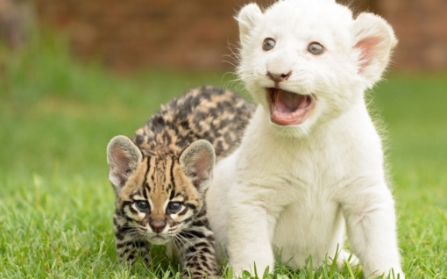
Животные чутко реагируют на изменение влажности воздуха, которая усиливает их реакцию на электромагнитное поле. В свою очередь эту же реакцию может снижать инфразвуковой и вибрационный фон (Чернышев, 1973). Инфразвуки возникают по многим причинам, например, при приближении атмосферного фронта, от гроз, магнитных бурь, ветра. Их часто генерируют транспорт, лифты в зданиях, промышленные установки. Интересно, что дрозофилы заметно реагируют даже на относительно слабое электрическое поле, вплоть до 200 В/м (примерно такое же поле возникает при прохождении небольшого облака над головой), хотя и очень быстро к нему адаптируются (Чернышев, 1996).
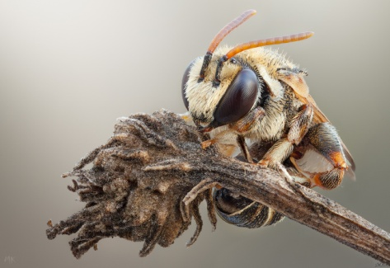
Предполагается, что пчелы могут использовать статическое электричество как средство связи внутри улья. Они обнаруживают пчелу–разведчицу, отличающуюся после полета более высоким зарядом тела, и следуют за ней в "танце" (Еськов, 1976).
Имеются немногочисленные данные по ориентации насекомых в электромагнитных полях. В конденсаторе с вертикальным направлением силовых линий большинство дрозофил ориентирует ось тела параллельно силовым линиям поля (Еськов, 1976). Сообщалось, что майские жуки предпочитают определенные направления по отношению к горизонтально идущим силовым линиям поля. Эти предпочитаемые направления сложным образом меняются во времени (Чернышев, 1996).
Изменение поведения насекомых при приближении грозы многократно описано в литературе (Сподобаев, 2000). В частности, перед грозой резко возрастает интенсивность лета на свет. Возникающий эффект связан с изменениями освещенности или влажности, а также с инфразвуками, сопутствующими молнии. Насекомые не могут не реагировать на электрическое поле по чисто физическим причинам. Тело движущегося насекомого, обладающее относительно большой поверхностью и покрытое изолятором – эпикутикулой, в результате трения о субстрат и воздух приобретает заметный электрический заряд. Заряд тела взаимодействует с внешним электрическим полем. Возникающие при этом механические силы прямо пропорциональны произведению взаимодействующих зарядов (закон Кулона) и могут быть достаточно большими для их восприятия насекомыми (Чернышев, 1996).
Следовательно, электрическое поле – существенный экологический фактор, влияющий на поведение насекомых, на их движение, активности, и, в конечном счете, на их виталитет (иммунитет). Реакция насекомых на электромагнитные поля объясняется, прежде всего, механическими взаимодействиями зарядов. Однако определенную роль здесь могут играть и токи, текущие сквозь тело насекомого (Чернышев, 1996).

Статью подготовили: Голодкова Кристина, Коробейникова Ангелина, Бикшанова Аделина, Мария Андреевна Гордеева, учитель биологии.

Оцелоты

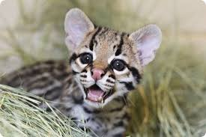

Оцелоты - хищное млекопитающее из семейства кошачьих, обитающее в Америке.
Длина оцелота от головы до кончика хвоста составляет от 100 до 140 см, высота — около 50 см, вес — от 10 до 16 кг. Окраска шерсти — желтовато-коричневая с чёрными кольцеобразными пятнами, мех внутри колец несколько темнее, чем вокруг них. На шее и вокруг плеч пятна переходят в полосы, на лапах — в точки. Брюхо и подбородок окрашены в белый цвет. Уши чёрного цвета с крупными белыми точками на задней стороне.
Школьная баскетбольная команда

В нашей школе работает секция баскетбола. Каждый год, начиная, с сентября проходит отбор в команду. Тренер и наставник учитель физической культуры

Оцелот внешне напоминает длиннохвостую кошку или детёныша леопарда, хотя крупнее длиннохвостой кошки и меньше, чем леопард.
Оцелоты живут поодиночке и охотятся прежде всего ночью. Во время дневной жары любят прятаться в дуплах деревьев. Несмотря на отличные способности залезать на деревья и камни, охотятся на земле. К добыче оцелотов относятся преимущественно небольшие млекопитающие и птицы, однако иногда они не брезгуют и змеями. Наиболее крупные экземпляры оцелота осиливают также небольших ослов и свиней.
На данный момент Международным союзом охраны природы виду присвоен статус «находящийся под наименьшей угрозой», однако, в течение долгого времени он рассматривался как «уязвимый вид».

Подготовила Дубровина Юля, 6а класс

Белов Юрий Александрович. Я взяла у него интервью и побывала на очередной тренировке. Юрий Александрович рассказал мне о секции. Тренировка начинается с разминки, выполнения упражнений с мячом. Второй этап - это ведение и передачи с мячом. Передача это главное. Обрабатываются защита и действия. Третий этап это игра в парах, это уже этап потрудней.
В команде играют ребята 6 - 9 классов. Они должны соблюдать технику безопасности и контролировать себя. В команде есть и лидеры: Окунев Александр ученик 6Г класса , Гаворин Платон ученик 8Б класса, Потенихин Данил ученик 9 класса.
В региональном стритболе наша команда заняла 3место, а по городу 7 место. ИГРАЮТ РЕБЯТА ПРОСТО ОТЛИЧНО.

Стритбол – это своеобразный вариант баскетбола, еще его называют уличным баскетболом (слово Street с английского – улица). Появился стритбол в 50-е годы прошлого века в США. И хотя этот вид спорта сильно похож на баскетбол, в нем много существенных отличий. Стритбол, несмотря на свою молодость, уже имеет множество поклонников по всему миру, по нему проводятся состязания и турниры.
Я в коллективе или как избежать конфликты в классе

В твоём классе учатся девочки и мальчики с разными вкусами, привычками, характерами, способностями. Вы все разные, поэтому иногда трудно понять друг друга.
Ты встречаешься с одноклассниками каждый день, поэтому для того, чтобы сделать свою жизнь в школе приятной,
В чем же он отличается от традиционного баскетбола.
- В баскетбол обычно играют в специальных закрытых помещениях, стритбол – это «дитя» улицы и турниры стараются проводить под открытым небом.
- Вторым отличием от баскетбола является размер игровой площадки – в стритболе она составляет ровно половину стандартной баскетбольной площадки. На стритбольной площадке также как и на баскетбольной, есть линия для штрафных бросков, дуга и места для подбора.
- Кольцо в стритболе всего лишь одно.
- Еще одним заметным отличием этих двух видов спорта является количество игроков в командах. В стритболе обычно играют «три на три» (плюс один игрок находится в запасе).
- Количество судей, обслуживающих матч – любое, хотя, обычно этот один судья и его помощник — секундометрист.
БАСКЕТБОЛИСТЫ, ЖЕЛАЕМ ПОБЕД И УСПЕХОВ, БУДЬТЕ ВСЕГДА В ХОРОШЕЙ СПОРТИВНОЙ ФОРМЕ!
Подготовила Мустафаева Зарина, 6г класс

научись ладить со всеми, кто тебя в ней окружает. В школе рядом с тобой могут оказаться люди, которые в чём-то будут отличаться от тебя. Тебе нужно научиться с пониманием относиться к тому, что кто-то не такой, как ты. У каждого человека есть свои взгляды, привычки, мнение, характер, и каждый человек заслуживает уважения.
Почти в каждом классе есть кто-то, над кем остальные ученики постоянно смеются, шутят и дразнят, высмеивают какие-то черты характера этого человека, его поведение или внешний вид. Добрая, необидная шутка не заденет человека, у
которого есть чувство юмора, но если все одноклассники или их большинство начинают кого-то высмеивать — это уже издевательство над человеком. Если в твоём классе сложилась ситуация, когда из кого-то все одноклассники делают шута или клоуна, обидно шутят над ним и его дразнят, не присоединяйся к ним. Постарайся помочь этому мальчику или девочке, объясни своим одноклассникам, что они не правы: ведь обижая этого человека, они поступают жестоко и некрасиво.
На месте того, над кем потешается и издевается большинство одноклассников, можешь оказаться и ты сам. Если тебя дразнят и обижают твои одноклассники, ты должен доказать им, что достоин уважения и дружбы. Для этого не бросайся на своих обидчиков с кулаками, не обзывай их — в общем, не бери с них пример. В первую очередь ты должен начать уважать самого себя, поверить в то, что ты ничем не хуже других. На глупые и обидные шутки не стоит обращать внимания: те, кто считают их забавными, не обладают ни чувством юмора,
Поздравление

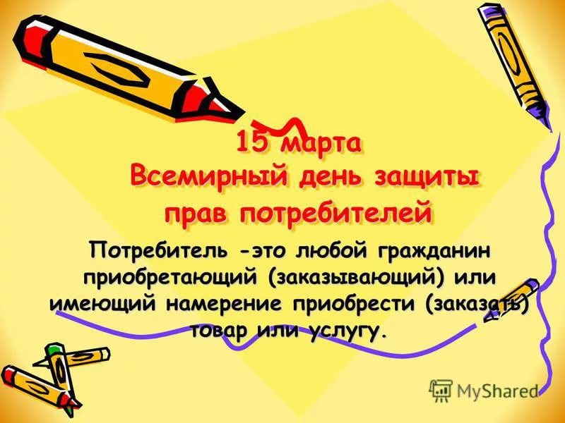

обидеть, посмейся вместе со всеми — умный человек всегда может увидеть смешное, не ни особым умом. Если же над тобой пошутили по-доброму и не хотели тебя только в других, но и в первую очередь в себе. Если же над тобой насмехаются или тебя дразнят обидно, скажи об этом учителю, который наверняка поможет тебе справиться с твоими обидчиками.
Если ты в чём-то не согласен с одноклассником, ты не должен любой ценой доказывать свою правоту. Если ты уверен в своей правоте, попробуй переубедить того, кто думает по-другому, в спокойном и выдержанном споре, где вы оба будете уважительно относиться друг к другу. Главное, как бы ты ни был уверен в том, что ты прав, не оскорбляй своего собеседника: не обзывай его, не говори, что он ничего не понимает в том, о чём вы спорите, и уж конечно, не вступай с ним в драку. Отстаивать своё мнение нужно только в том случае, если ты в нём уверен и у тебя есть доказательства того, что ты прав.

Зубова Алена,6в класс.

Поздравляем команду 10а класса, занявшую 2 место в городском конкурсе, посвященном Всемирному Дню защиты прав потребителей.
Честь школы защищали:
Шакирзянов Саша
Николаева Влада
Фомина Настя
Кретова Аня
Зульхарнеева Диана
Подготовила команду и привела к успеху Анна Николаевна Усольцева, учитель истории и обществознания. Благодарим команду и гордимся успехами школьников!

Правильный завтрак

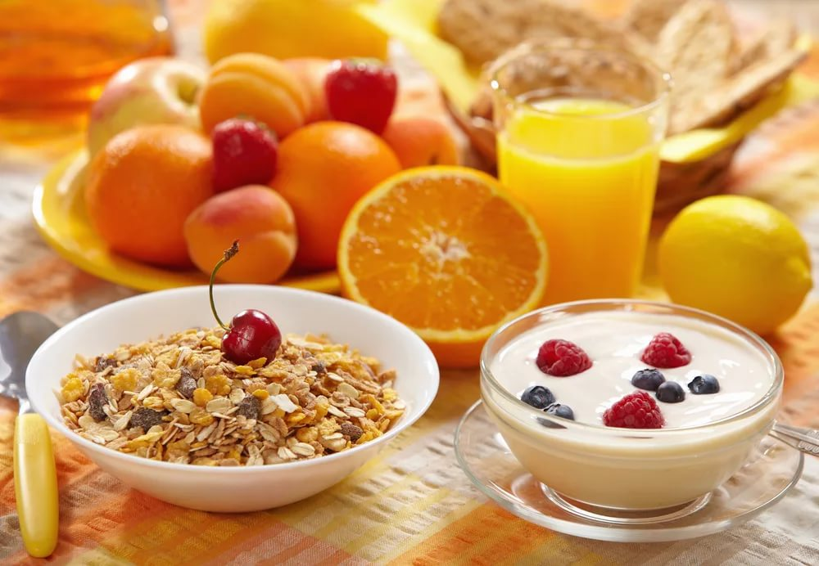
Правильный завтрак — правильное начало дня! Он заряжает нас бодростью и энергией и помогает спокойно продержаться до обеда, не перекусывая на ходу фастфудом и сладостями.

НЕСКОЛЬКО ПРАВИЛ ЗАВТРАКА
— Завтрак нужно съесть в течение часа после пробуждения.
Завтрак должен быть достаточно калорийным. То есть недостаточно выпить только йогурт или чашку кофе перед учебой. Для быстрого обмена веществ на завтрак должно приходиться 20–25% от суточной калорийности.

ВАРИАНТЫ ЗАВТРАКОВ
1. Горячая каша — самый полезный и беспроигрышный вариант. Отлично подойдет гречневая, овсяная, пшенная и ячневая каша, сваренная на воде или молоке. Кашу надо заправить сливочным или растительным (оливковым или подсолнечным) маслом. А чтобы было вкуснее, добавь ягоды или кусочки фруктов.

2. Мультизерновые или кукурузные хлопья без сахара или мюсли. Хлопья должны быть без сахара (это очень важный момент, если ты не хочешь набрать лишний вес), а мюсли — простыми, необжаренными,
без масла и сахара. Хлопья и мюсли хорошо сочетаются с молоком или йогуртом, а также с фруктами и ягодами. Кисломолочные продукты лучше выбирать с небольшим сроком хранения (5-7 дней), чтобы полезных бактерий было как можно больше.
3. Омлет или творог. В твороге содержится много фосфора и кальция, необходимых для крепких костей, красивых волос и ногтей. А в яйцах содержится полноценный белок, витамин D, необходимый для усвоения кальция, и витамин А, важный для здоровья кожи и зрения. К такому завтраку отлично подойдут цельнозерновой хлеб и овощи.
4. Большой бутерброд из цельнозернового хлеба с отварной говядиной или куриной грудкой, сыром, листьями салата и помидором. Нежирная говядина и куриная грудка восполняют запасы необходимых для кроветворения железа и витамина В12, а содержащийся в овощах витамин С необходим для их лучшего усвоения.
5. На завтрак лучше всего пить чай с сухофруктами вместо сахара или некрепкий кофе с молоком, так у тебя не будет гастрита .
Зубова Алена, 6в класс

Тортик к празднику

Чизкейк
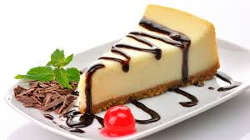
Для чизкейка понадобится:
Печенье - 300 г
Масло сливочное - 80 г
Сыр сливочный - 600 г
Сливки 33% - 200 г
Яйца - 3 шт.
Пудра сахарная - 150 г
Ваниль

Приготовление:

- Ломаем печенье руками и помещаем в чашу блендера, измельчаем в крошку.
- Смешиваем с размягченным сливочным маслом до однородного состояния.
- Форму для выпечки (диаметр - 24 см) застилаем фольгой и выкладываем

Открытки своими руками

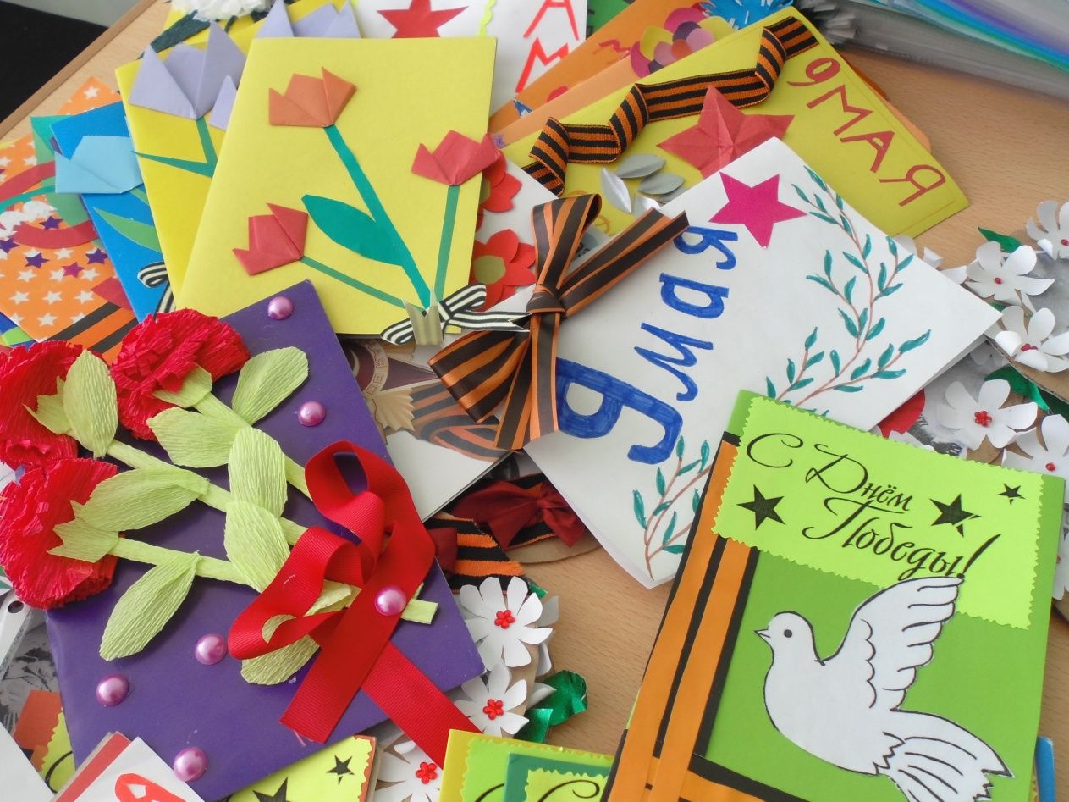

песочную основу, формируя бортики. Отправляем в холодильник на 1 час.
- С помощью деревянной или силиконовой лопатки смешиваем сливочный сыр с сахарной пудрой и ванилью. Затем добавляем жирные сливки и перемешиваем (не рекомендую использовать миксер, чтобы не образовались пузырьки воздуха).
- По одному вводим яйца и тщательно размешиваем. Встряхиваем емкость, чтобы повыходили пузырьки. Оставляем на столе.
- Через 20 минут поверх песочной основы распределяем сырную массу. Встряхиваем и оставляем еще на 10-15 минут на столе.
- Отправляем в разогретую до 200 градусов на 15 минут, затем уменьшаем температуру до 110 градусов и выпекаем чизкейк еще 75-80 минут.
- По истечению времени выключаем духовку и оставляем дверцу приоткрытой на 1-1,5 часа, чтобы чизкейк остыл.
- Извлекаем чизкейк из формы.
- Украшаем домашний чизкейк ягодами или на ваше усмотрение.

Тортик готов!!!

Дежурная по рубрике Дубровина Юля, 6а класс

Эти открытки с любовью сделали ребята 1-4 классов, чтобы поздравить с праздником жителей нашего поселка.

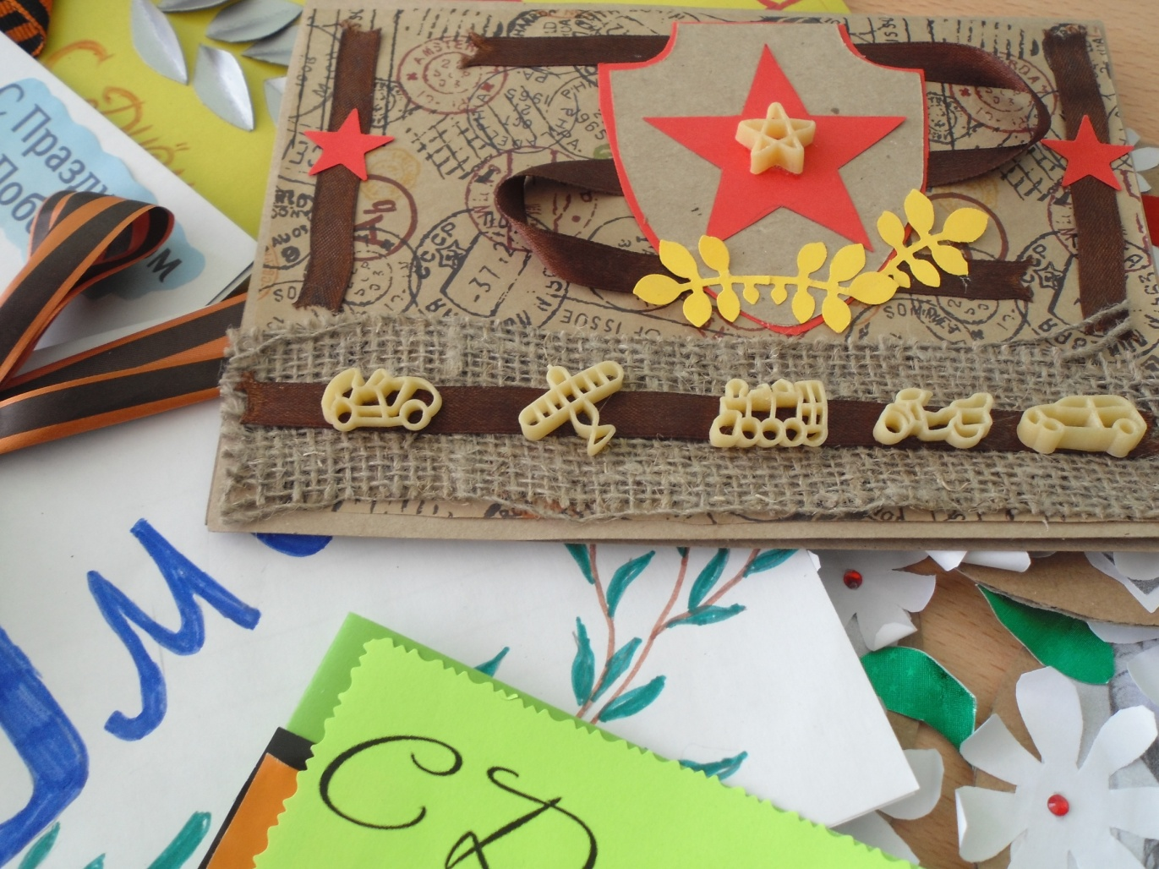

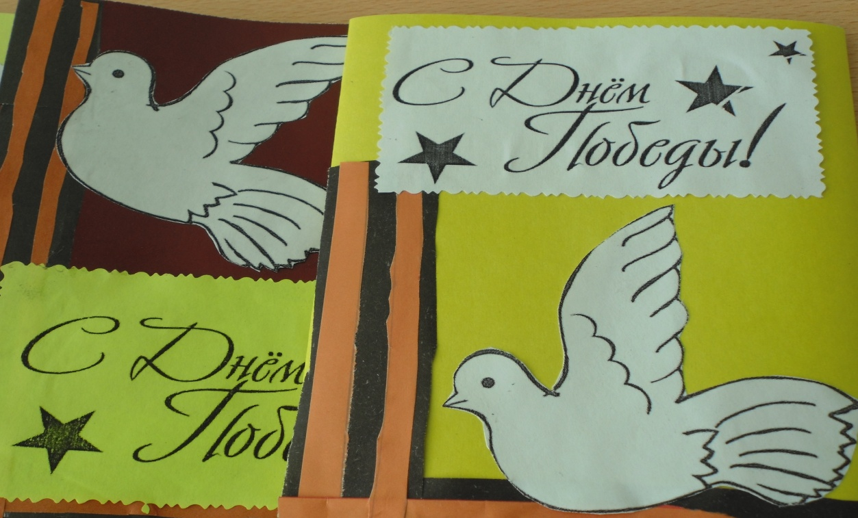

Подведём итог …

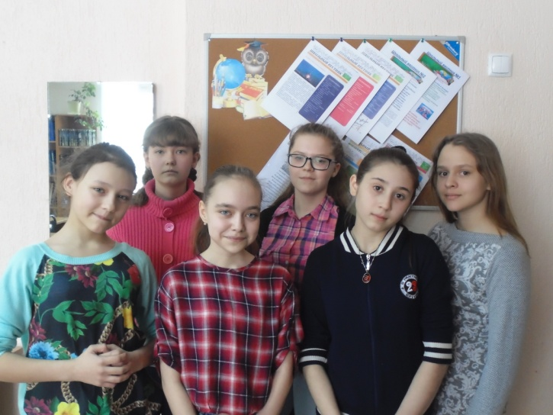

Газете «Школьный вестник» уже полтора года! Казалось бы не так много, но мы вместе уже пережили и научились многому! А вы помните наш первый «пилотный» выпуск? Не многие знают, как все начиналось!? А случилось это в декабре 2015-ого. Тогда 5 «в» классу по ошибке поставили вторую «внеурочку» в библиотеке. Большинство мальчишек и некоторые
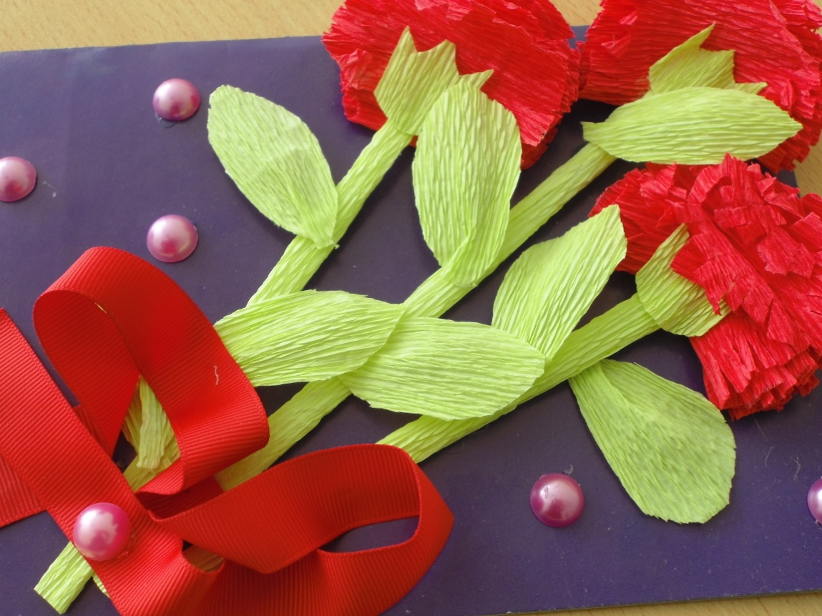

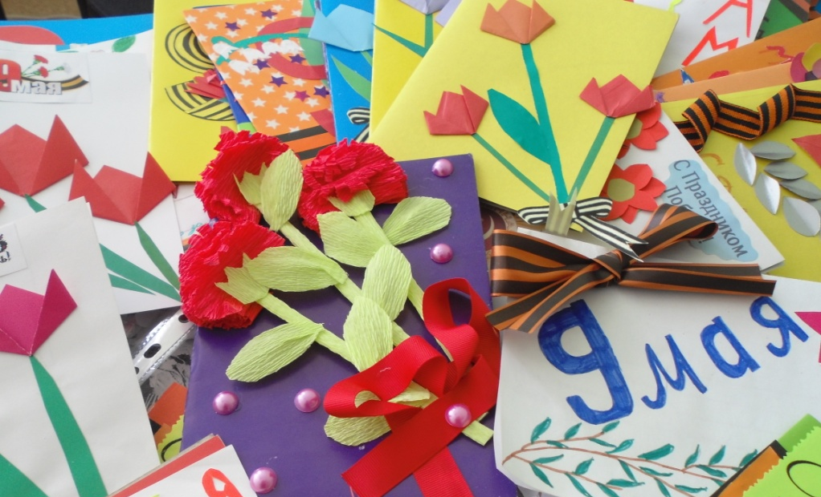

девчонки пошли домой, а мы остались. Тогда в канун Новогодних праздников педагог-библиотекарь Ольга Александровна Пелевина предложила нам снять какой-нибудь видеоролик-поздравление с Новым годом. Идея понравилась не всем, ведь на это было нужно время и определенные умения. Тогда появилась мысль о поздравительной газете-листовке. Конечно, эту идею поддержали все! Вся наша дружная команда побежала брать интервью у учителей, задавая простые вопросы: «Сколько лет вы работаете в нашей школе? Какой предмет вы преподаете? И т.п.». Разумеется эти интервью никуда не вошли, более того мы их давно растеряли, но не суть. В выпуск мы включили интервью с Ниной Никифоровной, советы для выпускников, и разные «поздравлялки» к Новому году. Тогда редакция «Школьного вестника» была значительно больше прежней. Нас было человек 15-20!
За время существования «Школьного вестника» в газете «засветились»: Олег Литовка, Петрова Аня, Ставицкая Ксюша, Лесниченко Денис, Красавина Кристина (выпуск 2016 г.), Путиков Дима, Ларионов Серёжа, Крылов Кирилл, Федоров Макс, Говорин Платон, Зульхарнеева Диана, Кочарян Мариетта, Крылова Софья, Бикмулин Руслан, Бабикова Кристина, Мартынова Алина, Дубровина Юля.
Также мы рассказали об учителях: Нине Никифоровне Кадочниковой, Светлане Дмитриевне Дёминой, Наталье Владимировне Шалай, Светлане Викторовне Куликовой, Юрии Александровиче Белове, Екатерине Викторовне Эйхман, Галине Анатольевне Каюковой, Светлане Петровне Лысенко, Розе Дмитриевне Мухаметчановой.
Ну, а теперь пришла пора похвалить всю нашу дружную редакцию, которая трудится уже полтора года не покладая рук:
Зубова Алена, главный редактор «Школьного вестника» - человек ответственный, обязательный, рассудительный, именно благодаря её настойчивости вышли в свет выпуски, которых могло просто не быть. Алена организатор, которая умеет заседание редакции провести, распределить обязанности, спросить о выполнении задания и вдохновить на рождение нового номера газеты.
Выпуск подготовили:

Зубова Алена, главный редактор; Меньшикова Алена, корреспондент; Мустафаева Зарина, фотокорреспондент; Склюева Анастасия, корреспондент; Мартынова Алина, Дубровина Юля, Голодкова Кристина, Коробейникова Ангелина, Бикшанова Аделина, Мария Андреевна Гордеева, учитель биологии. Афанасьева Катя 8 «б» класс, Пелевина О. А. – консультант; Перевалова Е.С. – ответственный за вёрстку.
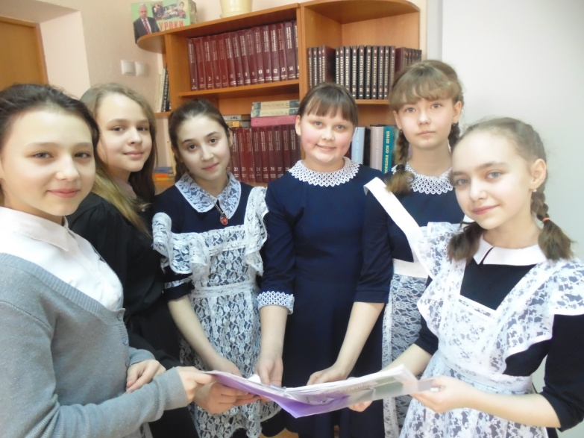

Меньшикова Алена-журналист, автор колонки «Портрет учителя» - скромная девочка, которой очень хорошо удается рубрика «Портрет учителя». Наверно потому, что умеет слушать и слышать других. А еще Алена очень добрая и чуткая.
Мустафаева Зарина, спортивный журналист – Зарина – человек увлеченный, успевает одновременно делать несколько дел и нас всех заряжает своей энергией
Склюева Настя, журналист – успевает хорошо учиться и про заседания редакции школьной газеты не забывает
Наши новички, которым мы очень рады:
Дубровина Юля, журналист – проявила себя человеком творческим, у которой идеи по поводу нового выпуска газеты рождаются молниеносно.
Мартынова Алина, журналист – спокойная, добрая девочка, увлекающаяся музыкой.
Афанасьева Катя- специалист в области социальных исследований и проведения интервью.
Особое спасибо Екатерине Сергеевне Переваловой, учителю начальных классов, помогающей сделать нашу газету привлекательной и интересной!

